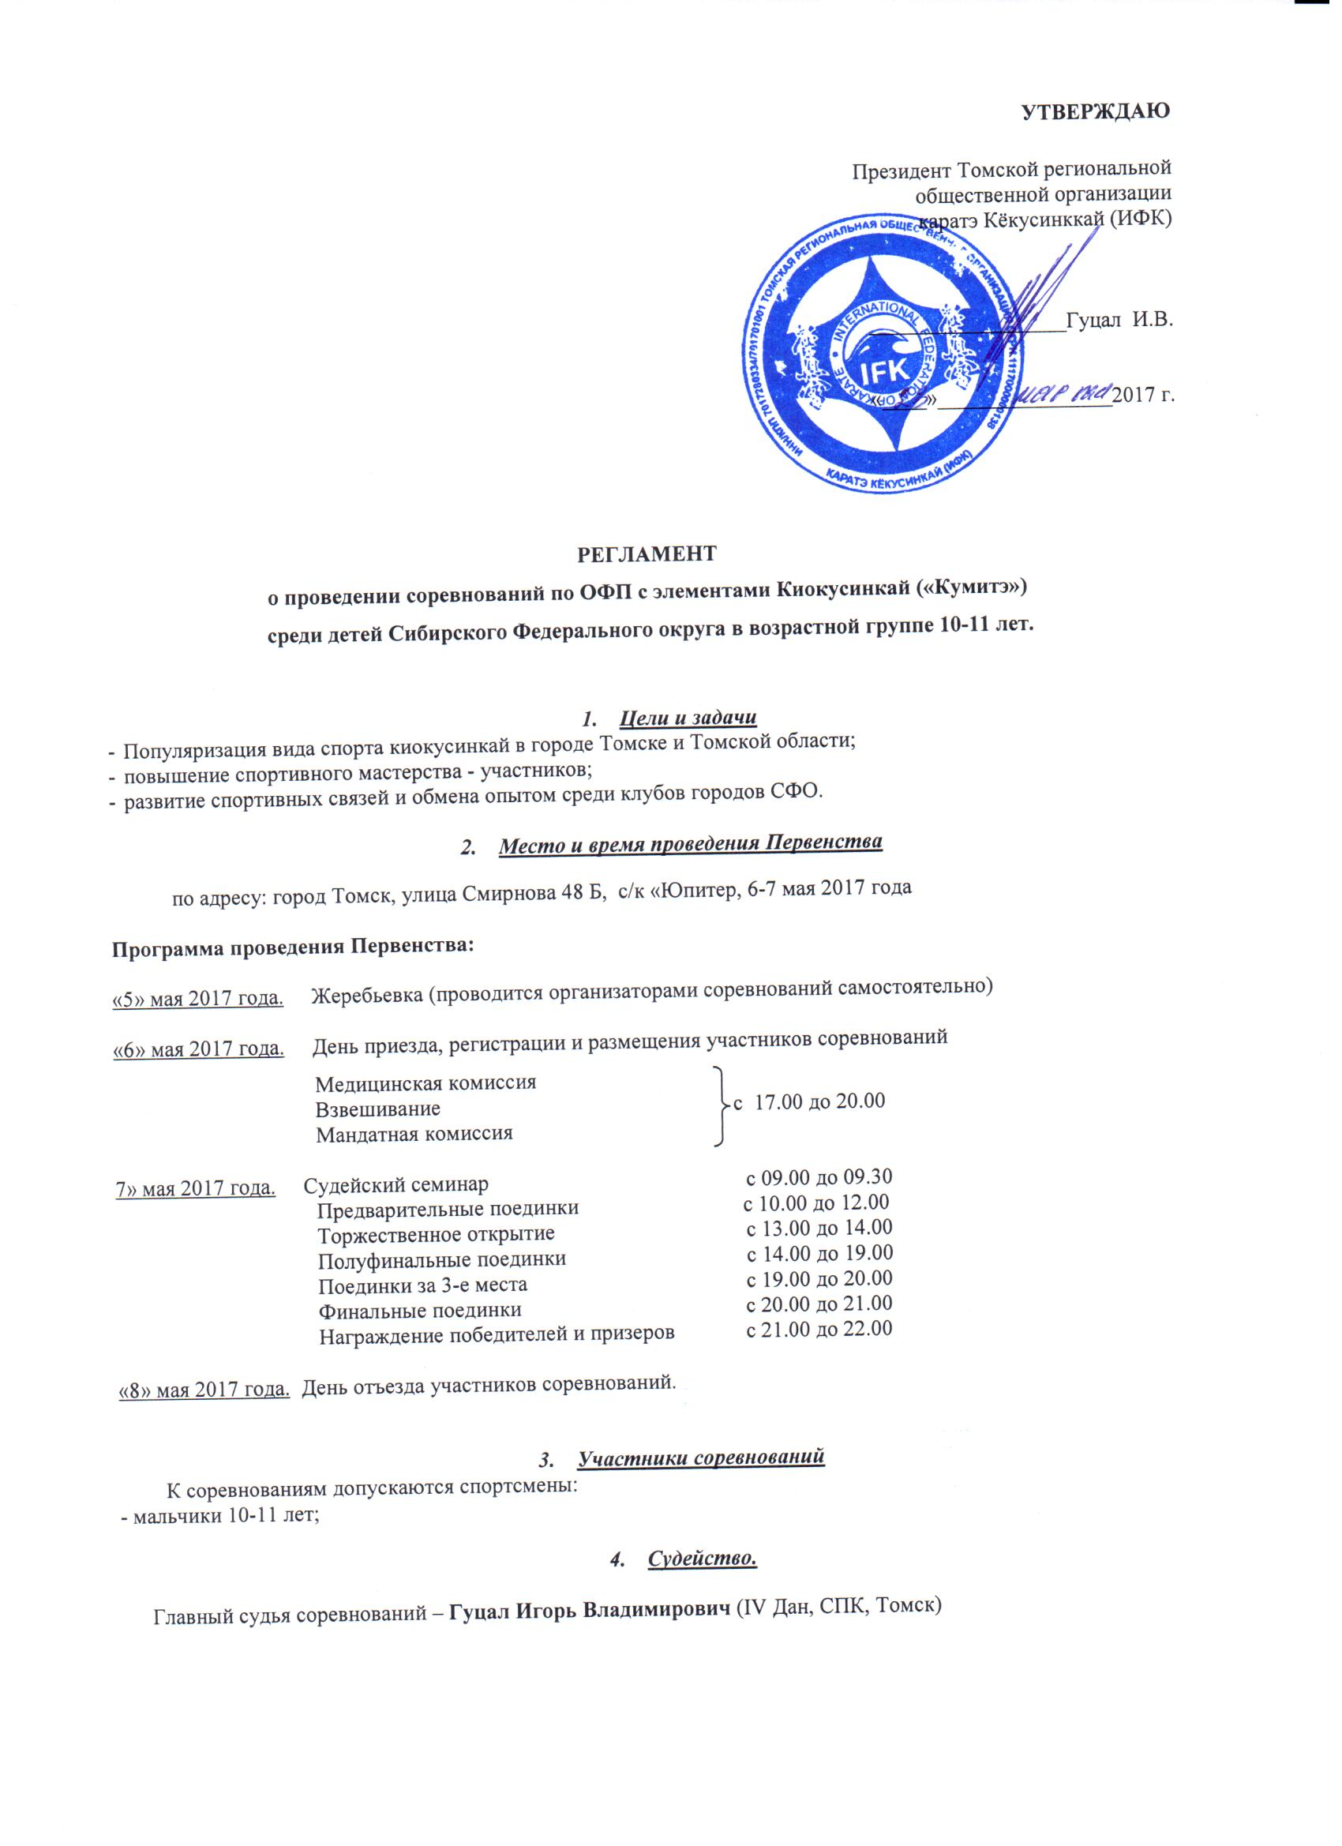

УТВЕРЖДАЮ

Президент Томской региональной
общественной организации
каратэ Кёкусинккай (ИФК)

__________________Гуцал И.В.

«____»________________2017 г.

РЕГЛАМЕНТ
о проведении соревнований по ОФП с элементами Киокусинкай («Кумитэ»)
среди детей Сибирского Федерального округа в возрастной группе 10-11 лет.

- Цели и задачи
- Популяризация вида спорта киокусинкай в городе Томске и Томской области;
- повышение спортивного мастерства - участников;
- развитие спортивных связей и обмена опытом среди клубов городов СФО.

- Место и время проведения Первенства

по адресу: город Томск, улица Смирнова 48 Б, с/к «Юпитер, 6-7 мая 2017 года

Программа проведения Первенства:

«5» мая 2017 года. Жеребьевка (проводится организаторами соревнований самостоятельно)

«6» мая 2017 года. День приезда, регистрации и размещения участников соревнований
Медицинская комиссия
Взвешивание с 17.00 до 20.00
Мандатная комиссия

7» мая 2017 года. Судейский семинар с 09.00 до 09.30
Предварительные поединки с 10.00 до 12.00
Торжественное открытие с 13.00 до 14.00
Полуфинальные поединки с 14.00 до 19.00
Поединки за 3-е места с 19.00 до 20.00
Финальные поединки с 20.00 до 21.00
Награждение победителей и призеров с 21.00 до 22.00

«8» мая 2017 года. День отъезда участников соревнований.

- Участники соревнований
К соревнованиям допускаются спортсмены:
- мальчики и девочки 10-11 лет;

- Судейство.

Главный судья соревнований – Гуцал Игорь Владимирович (IV Дан, СПК, Томск)

- Требования к участникам соревнований
Для участия в соревнованиях в мандатную комиссию необходимо предоставить следующие документы:
- копию паспорта 1 страницы родителя который пишет расписку,
- командную заявку установленной формы, заверенную врачом и руководителем командирующей организации (Приложение 1).
На каждого заявленного участника предоставляется:
- документ, удостоверяющий личность (гражданский паспорт или свидетельство о рождении),
- полис индивидуального страхования (договор о страховании от несчастного случая),
- медицинский полис фонда обязательного медицинского страхования,
- заявление от родителей, разрешающих участие в соревнованиях для спортсменов младше 18 лет (Приложение 2),
- будо - паспорт каждого участника с фотографией, медицинским заключением.

- Форма одежды и экипировки участников
Для участия в соревнованиях каждый спортсмен обязан иметь;
- белое чистое кимоно;
- пояс, соответствующий квалификации;
- защитные протекторы белого цвета на голень и стопу;
- защитную раковину на пах;
- шлем;
- шингарды,
- нагрудный жилет,

- Условия проведения соревнований

Соревнование проводятся по олимпийской системе с выбыванием после поражения.

- Определение победителей

Победители и призеры определяются отдельно в каждой весовой категории. Финальные бои проводятся за 1,2 и 3 место.
- Программа соревнований
Мальчики и девочки 10-11 лет (выступают в жилетах)

Регламент: 1,5+1+взвешивание (разница в весе 1,5 кг. и более, св. 40 кг. – 2,5 кг. и более)

Наименование дисциплины | Кол-во видов программы
до 30,0 кг. | (мальчики)
до 32,5 кг. | (мальчики)
до 35,0 кг. | (мальчики)
до 37,5 кг. | (мальчики)
до 40,0 кг. | (мальчики)
до 42,5 кг. | (мальчики)
до 45,0 кг. | (мальчики)
св. 45 кг. | (мальчики)
до 25,0 кг. | (девочки)
до 30,0 кг. | (девочки)
до 32,5 кг. | (девочки)
до 40,0 кг. | (девочки)
Организаторы соревнований оставляют за собой право корректировки весовых категорий.

- Финансовые расходы
Расходы, связанные с организацией и проведением турнира – за счет средств Томской областной Федерации Киокусинкай и привлеченных средств.
Расходы, связанные с командированием участников, проживанием и питанием, доставкой к месту мандатной комиссии и проведения соревнований несут командирующие организации.
Стартовый взнос 1000 рублей с каждого участника соревнований.

- Награждение
Победители и призеры награждаются за 1,2 и 3 места: медалями, дипломами, кубками.

- Заявки на участие

Предварительные заявки на участие в Первенстве направлять до «3» мая 2017 года.
Адрес для подачи заявок (Е-mail): gutsal@list.ru
Телефон для справок (заявки на участие) 8-953-920-41-74 Зуева Анна Игоревна
Телефон для справок 8-905-992-70-01 Гуцал Игорь Владимирович
Оригинал заявки вместе с иными указанными документами предоставляется официальным представителем команды в мандатную комиссию. Заявки в мандатную комиссию принимаются только в печатном виде. Заявка должна быть подписана и заверена личной печатью врача, который обязан заверить допуск каждого спортсмена, заверена круглой печатью физкультурного диспансера. Количество допущенных спортсменов в заявке указывается прописью. Форма заявки приводится в Приложении № 1 к данному Положению.
Несвоевременно поданные или неправильно оформленные заявки не принимаются.
Без предварительной заявки команды к участию в соревнованиях не допускаются.

- Размещение участников.
Размещение участников проводится в гостинице «Согдиана». Номера бронируются самостоятельно!!!
По адресу: город Томск, улица Мостовая 32. Телефон: 8-(3822)-72-33-57
Информация по размещению: Зуева Анна Игоревна Телефон: 8-953-920-41-74
Стоимость проживания за сутки: от 400 рублей.

Без предварительных заявок иногородние спортсмены размещаться в гостинице не будут!

Настоящий Регламент является основанием для оформления командировочных документов.

Подробная и оперативная информация на официальном сайте ТРОО «Федерация Киокусинкай»:

http://kyokushinkai.tomsk.ru или http://kyokushinkai.tomsk.ru/php.php?year=2017

Оргкомитет

Приложение 1

Заявка

на участие в соревнованиях по ОФП с элементами Киокусинкай («Кумитэ»)
среди детей Сибирского Федерального округа в возрастной группе 10-11 лет.

Дата: 7 мая 2017 года город Томск

№№ | Фамилия И.О. | Дата рожд. | Полных лет | Кю, дан | Разряд, звание | Вес | Тренер(ы) | Отметка врача
1

Печать медицинского учреждения:

Всего допущено к соревнованиям спортсменов:

Руководитель региональной организации или клуба: Печать

Приложение 1

РАСПИСКА
РОДИТЕЛИ:
Я,____________________________________________________________,
Отец/мать Фамилия, имя, отчество
паспорт:
серия _________,номер __________, выдан ___________________________, дата ________
разрешаю своему (ей) сыну (дочери) ___________________________________
фамилия, имя, отчество
дата рождения _______________ принять участие в соревнованиях по ОФП с элементами Киокусинкай среди детей Сибирского Федерального округа в возрастной группе 10-11 лет 7 мая 2017 года в городе Томске

В случае получения травм, претензий к организаторам турнира не имею!

Дата: ____________ Подпись: _____________

СПОРТСМЕН:

Я, ___________________________________________________________,
Фамилия, имя, отчество спортсмена

знаю и понимаю Правила проведения соревнований по Киокусинкай и обязуюсь их выполнять на соревнованиях по ОФП с элементами Киокусинкай среди детей Сибирского Федерального округа в возрастной группе 10-11 лет, 7 мая 2017 года в городе Томске
.

Дата: ____________ Подпись: _____________

ТРЕНЕР: Подписи родителей и спортсмена удостоверяю.

Дата: ____________ Подпись: _____________

